|  |  |  |
| --- | --- | --- |
| DIÁRIO DE OBRA | | |
| **CLIENTE: CD Atacadão Igarassu**  **N. ⁰ PEDIDO: 114-083/21** | **OBRA: Igarassu- PE** | **DATA**  **INÍCIO: 11/06/2021 FiM: 30/08/2021** |

**Inicio:** 07h30min

|  |  |  |
| --- | --- | --- |
| **Qtdd.** | **Função** | **Nome\*** |
| **0** |  |  |
|  |
| **\*\*** | Ajudante |  |
|  |

|  |  |  |
| --- | --- | --- |
|  |  |  |
|  |  |  |
|  |
|  |  |  |
|  |

**Fim:** 19h30min

|  |  |  |
| --- | --- | --- |
| **QTD.** | **Função** | **Nome\*** |
| **01** | Encarregado |  |
| **0** | Tec. SEM |  |
|  |
|  |
| **01** |  |  |
|  |
|  | Mont. Infra |
|  |
|  | Elétrica |  |
| **0** |  |  |
|  |
|  | Ajudante |  |
|  |  |  |
|  |

|  |  |  |
| --- | --- | --- |
| **QTD.** | **Função** | **Nome\*** |
| **0** | Montador |  |
|  |
| **0** | Ajudante Abel |  |
|  |
|  |

|  |  |  |
| --- | --- | --- |
|  |  |  |
|  |  |  |
|  |  |  |
|  |
|  |
|  |  |  |
|  |
|  |
|  |
|  |
|  |
|  |
|  |
|  |

|  |  |  |
| --- | --- | --- |
|  |  |  |
|  |  |  |
|  |
|  |  |  |
|  |
|  |

|  |  |  |  |  |  |
| --- | --- | --- | --- | --- | --- |
| Equipe de Trabalho (Efetivo Total): 1 | | | | | |
| Mecânica de Refrigeração | | | | Elétrica | Câmaras |
| Empresa: **RS Refrigeração** | | | | Empresa: **RS Refrigeração**  * Se credenciado, marcar um “C” após o nome | Empresa: **RS Refrigeração**  * Se credenciado, marcar um “C” após o  nome |
|  | **Q**  **TD.** | **Função** | **Nome\*** |
|  | **01** | Coordenador | REGINALDO DO NASCIMENTO |
|  | **01** | Encarregado |  |
|  |
|  |
|  | **01** | Mecânico  Auxiliar mecânico |  |
|  | Geminação |
|  | Empresa: : **RS Refrigeração**  * Se credenciado, marcar um “C” após o  nome |
|  | **02** | Soldador |  |
|  |
|  | **01** | Ajudante |  |
|  |
|  |
|  |
| * Se credenciado, marcar um “C” após o  nome | | | |

* **Substituições dos elementos filtrantesda linha de sucção dos compressores e linhas liquida do sistema, congelados BTA e BTB.**

RELATÓRIO DE OBRA

**RELATÓRIO DE OBRA**

* + **OBS: NÃO VEIO QUANTIDADE SUFICIENTE PARA SIBSTITUIR OS ELEMENTOS FILTRANTES DO SISTEMA DE RESFRIADOS.**

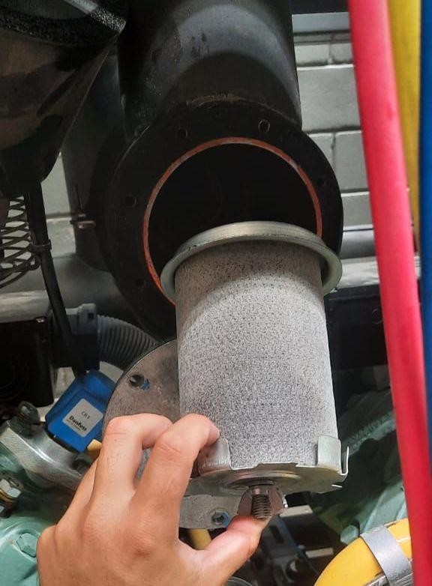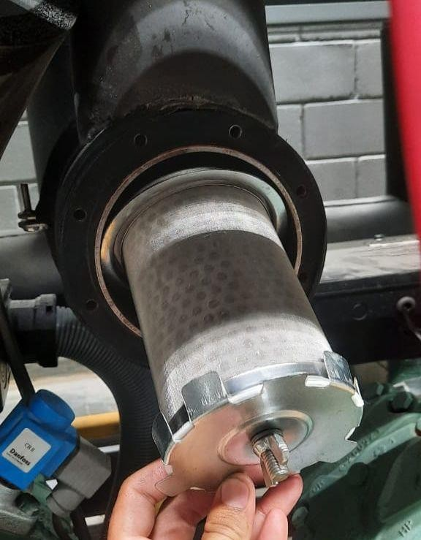

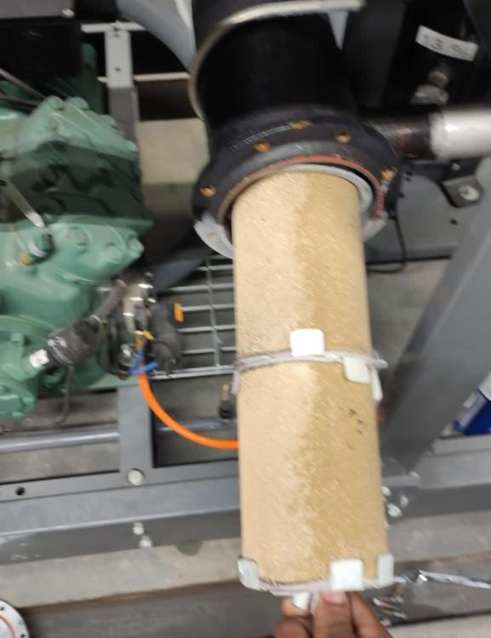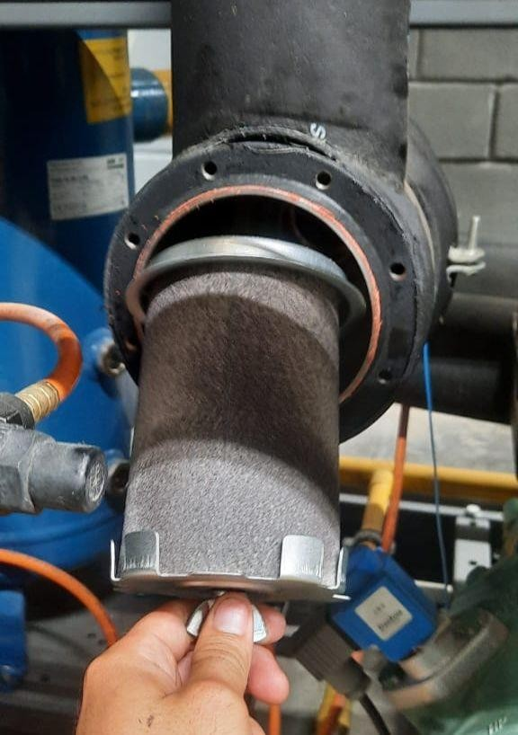

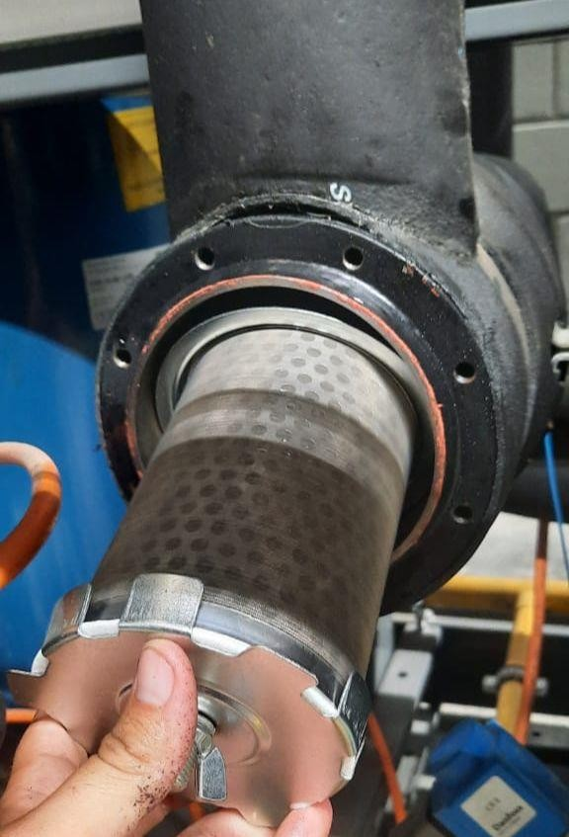 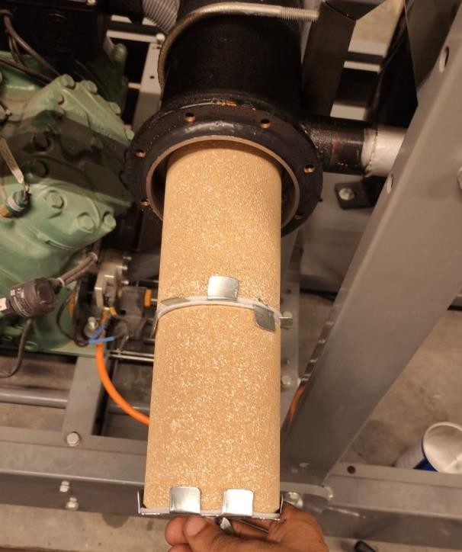

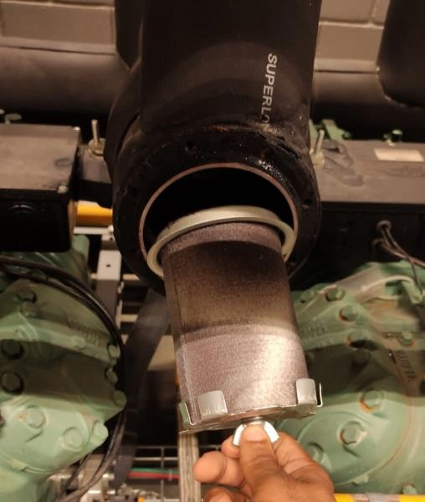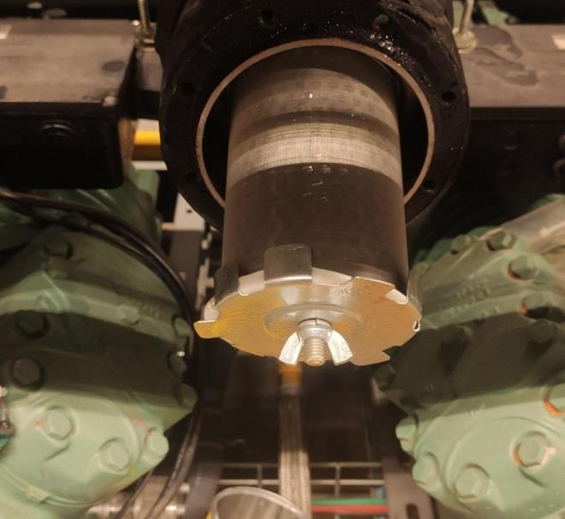

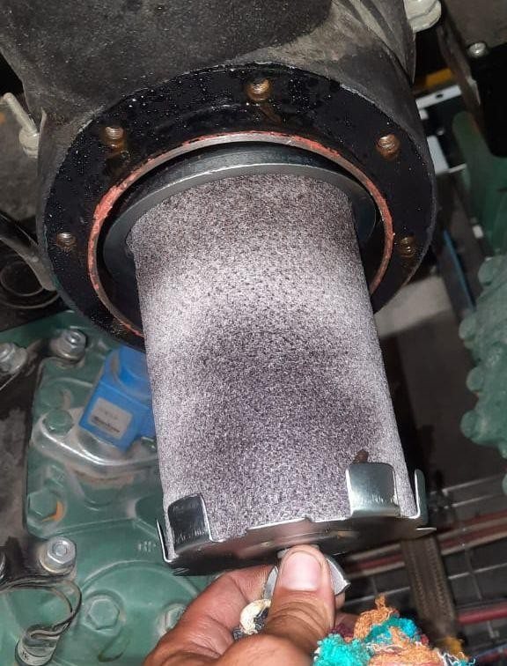 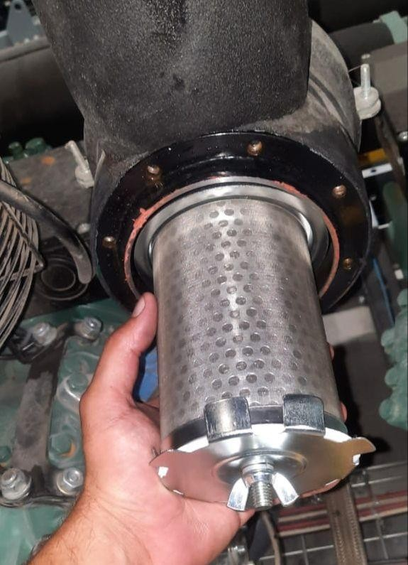

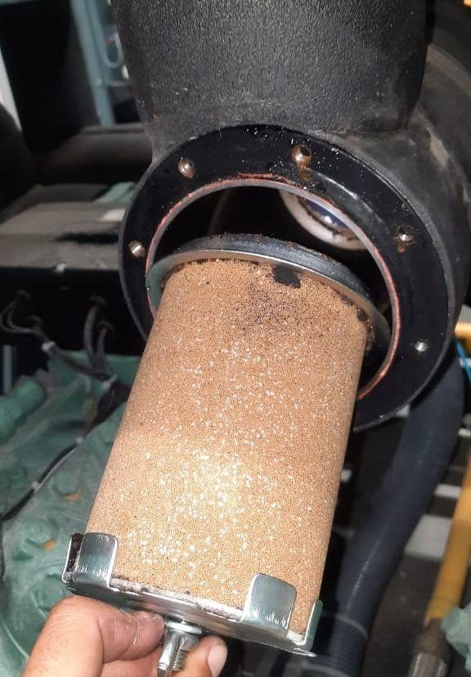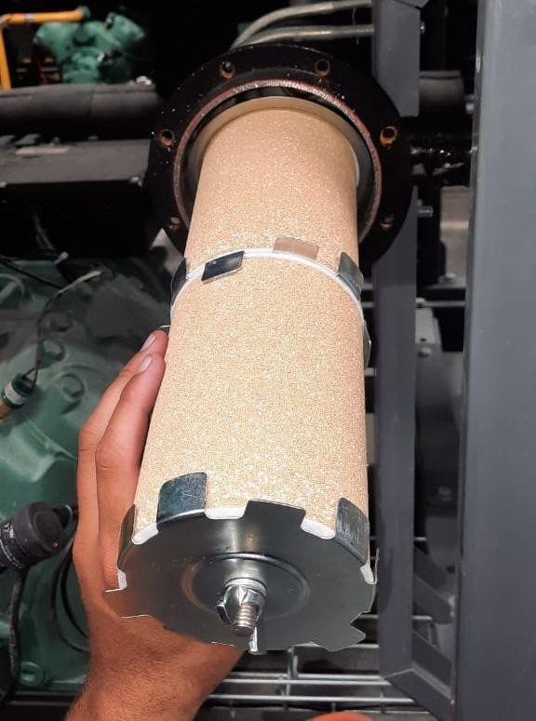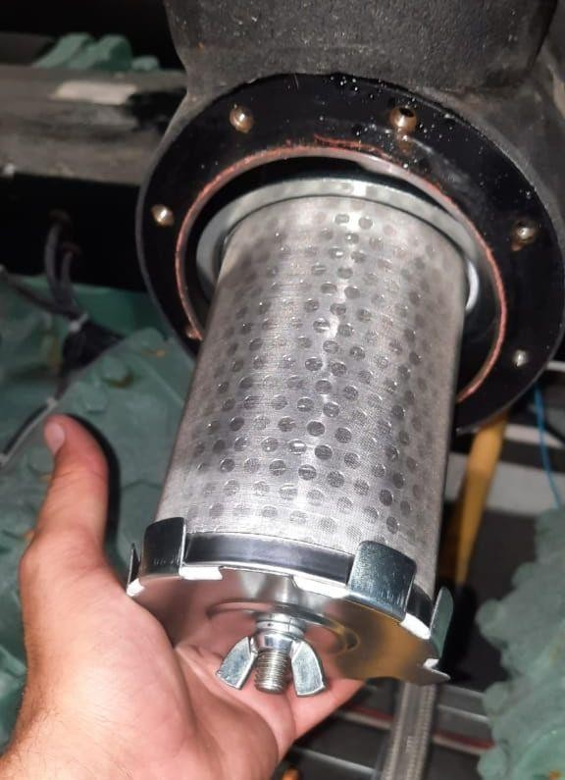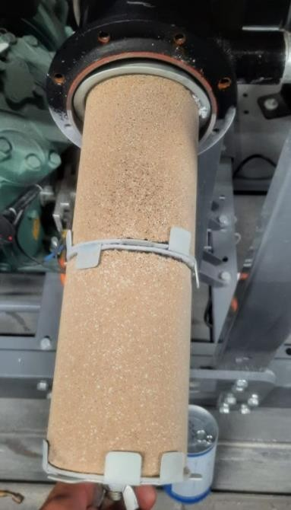

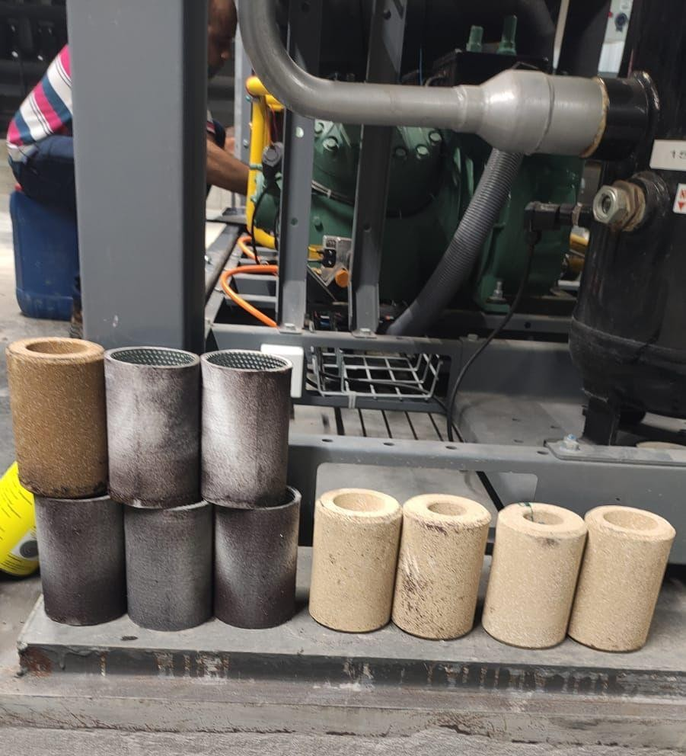

|  |  |
| --- | --- |
| Para: Fabio Mello e José Fernandes | **Emitente: Fco. Ramalho** |